עבודת סוף-מבוא לתכנות עם פייטון

מגישים:
נתנאל טל 211589049

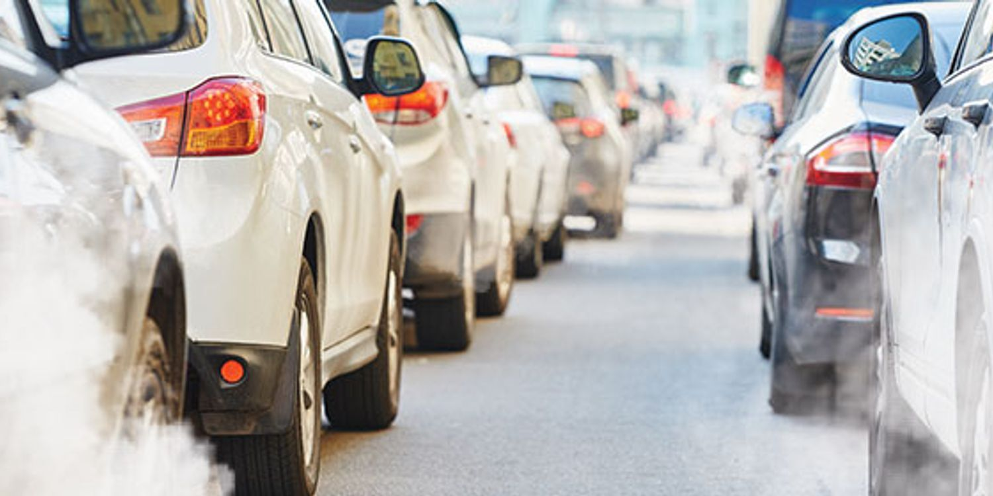

מבנה הנתונים ומשמעות המשתנים:
העבודה שלנו עוסקת בנושא שמתחיל להיות יותר ויותר חשוב בעידן של היום – כמה דלק אנחנו צורכים וכמה מזהמים הרכבים שלנו פולטים.
ליתר דיוק, אנחנו בוחנים את הקשר בין צריכת הדלק של רכבים לבין רמות פליטת גזי חממה, ובעיקר פחמן דו-חמצני, שהוא הגז העיקרי שתורם להתחממות הגלובלית.
הנתונים שניתחו מגיעים מקנדה, וכוללים מידע מפורט על דגמים של רכבים קלים שנמכרו בין השנים 2000 ל-2022.
כדי שיהיה אפשר להשוות בין רכבים מדגמים ישנים וחדשים, דירוגי צריכת הדלק של רכבים שיוצרו בתחילת שנות ה־2000 עברו התאמה – כך שהם יתאימו לשיטת מדידה עדכנית יותר, שמייצגת טוב יותר את הנהיגה היומיומית.

הסבר | סוג המשתנה | שם המשתנה
כמות פליטת פחמן דו חמצני מהרכב ,נמדד בגרם לק"מ. | כמותי | EMISSIONS
שנת יצור הרכב.  הטווחים הינם מ2000-2022. | כמותי | year of prodaction
גיל הרכב.  משתנה זה הוסף על ידנו באופן ידני כדי לבדוק האם גיל הרכב משפיע על רמת פליטת הפחמן הדו חמצני (הבדיקה התבצעה ב2022). | כמותי | Vehicle Age
שם יצרן הרכב. | איכותי | MAKE
שם הדגם של הרכב. | איכותי | MODEL
סיווג סוג הרכב. | איכותי | VEHICLE CLASS
נפח מנוע. | כמותי | ENGINE SIZE
מספר הצילינדרים במנוע הרכב. | כמותי | CYLINDERS
סוג תיבת ההילוכים של הרכב – לדוגמה: אוטומטית, ידנית. | איכותי | TRANSMISSION
סוג הדלק שהרכב צורך – כמו בנזין רגיל, בנזין פריימיום, דיזל, גז טבעי או אתנול. | איכותי | FUEL
צריכת הדלק של הרכב (בליטרים ל־100 ק"מ). | כמותי | FUEL CONSUMPTION
צריכת דלק בנסיעה בין עירונית .(Highway) מדד בליטרים ל־100 ק"מ | כמותי | HWY (L/100 km)
צריכה משולבת בין דרך בין עירונית ל עירונית. בליטרים ל־100 ק"מ. | כמותי | COMB (L/100 km)
צריכה משולבת – רק ביחידות אמריקאיות: miles per gallon. | כמותי | COMB (mpg)

בוצעה בדיקה ראשונית שמראה כי יש 22,556 תצפיות ו- 13 משתנים.
המשתנה המוסבר שבחרנו הוא פליטת המזהמים מהרכב(EMBISSIONS)
מטרת העבודה הייתה לבדוק כיצד משתנים אלו שמשפיעים (אם בכלל) על רמת פליטת המזהמים של כלי הרכב ולהגיע למודל האופטימלי שייתן לנו את התחזית הטובה ביותר לפליטת מזהמים, שהוא המשתנה המוסבר בנתונים שלנו.
מדדי סטטיסטיקה תיאורית

משתנה כמותי | Min | Q1 | Med | Mean | Q3 | Max
year of production | 2000 | 2006 | 2012 | 2012 | 2017 | 2022
Vehicle Age | 0.0 | 5.0 | 10.0 | 10.44 | 16.0 | 22.0
ENGINE SIZE | 0.8 | 2.3 | 3.0 | 3.353 | 4.2 | 8.0
CYLINDERS | 2.0 | 4.0 | 6.0 | 5.851 | 8.0 | 16.0
FUEL CONSUMPTION | 4.3 | 10.4 | 12.3 | 12.76 | 14.7 | 28.3
HWY (L/100 km) | 3.8 | 7.3 | 8.4 | 8.92 | 10.2 | 19.6
COMB (L/100 km) | 4.2 | 9.1 | 10.6 | 11.03 | 12.7 | 23.3
COMB (mpg) | 12.0 | 22.0 | 27.0 | 27.32 | 31.0 | 67.0
EMISSIONS | 101.0 | 209.0 | 243.0 | 250.1 | 288.0 | 539.0

משתנה איכותי | מספר רמות | דוגמאות
MAKE | 51 | FORD, BMW, TOYOTA...
MODEL | 22,182 | JETTA, MUSTANG, RANGER...
VEHICLE CLASS | 15 | SUV, COMPACT, MID-SIZE...
TRANSMISSION | 10 | A4, AS6, M6...
FUEL | 5 | D, E, N, X, Z
Continent | 4 | America, Asia, Europe, Other
Transmission Type | 2 | Automatic, Manual
FUEL_TYPE | 5 | Diesel, Ethanol, Natural Gas...

גרפים מעניינם המציגים את הנתונים:
סוגי הדלקים ברכבים הקיימים במדגם והשכיחות להן.

ניתן לראות כי מירב (למעלה מ90%) מהרכבים במדגם מתודלקים באוקטן 95 ו98.

התפלגות צריכת דלק (ליטרים ל100 ק"מ)

הגרף מציג התפלגות של צריכת דלק (ליטרים ל-100 ק"מ). רוב הרכבים צורכים בין 8-13 ליטרים, כאשר השכיחות הגבוהה ביותר היא סביב 10-11 ליטרים.

התפלגות פליטת(גזי חממה) פחמן דו חמצני (בגרם לק"מ)

ניתן לראות כי רוב הרכבים פולטים בין 180 ל 250 גרם פחמן דו חמצני לק"מ.

פיזור התצפיות לפי יבשות

לפני שבנינו את המודל, רצינו לבדוק אם יש ערכים קיצוניים שעלולים להטות את התוצאות. הכוונה לערכים שהם ממש שונים משאר הנתונים – למשל, רכב אחד שצורך דלק בצורה חריגה או רכב עם פליטת מזהמים מאוד יוצאת דופן.
בשביל לזהות את התצפיות האלה, השתמשנו בשיטה שנקראת IQR. נכון, זו שיטה שלא ממש למדנו בקורס, אבל היא מאוד שימושית ופשוטה: במקום להסתכל על ממוצעים וסטיות תקן, היא פשוט מסתכלת על מה נחשב “אמצע” ההתפלגות – ומסמנת כל ערך שיוצא רחוק מדי משם כחריג.
מפת חום:
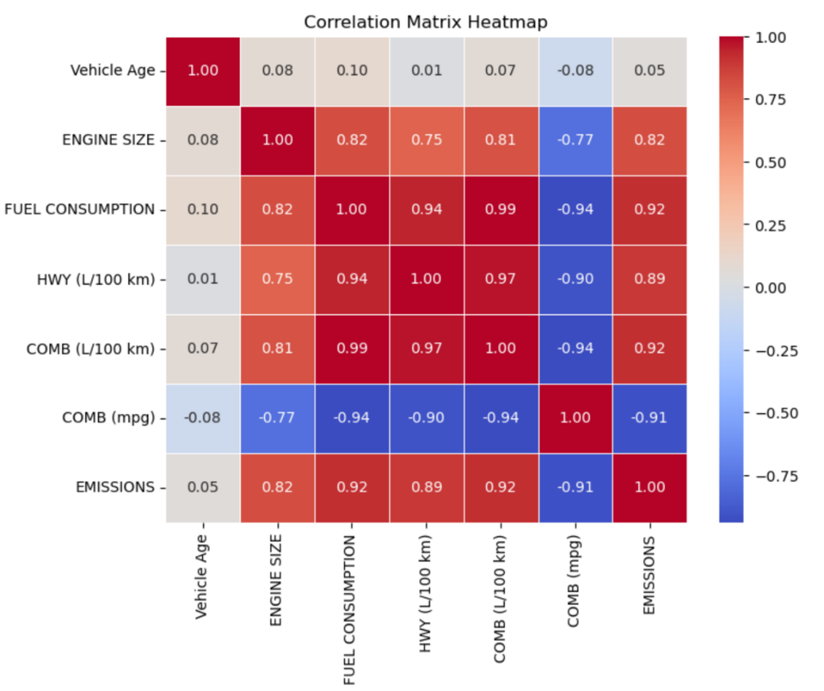

במפת החום שבנינו ניתן לראות את רמות הקשר בין המשתנים הכמותיים בעבודה. מהניתוח עלה שיש מתאמים מאוד גבוהים בין כמה משתנים, מה שמעיד על בעיה של מולטיקולינאריות – מצב שבו כמה משתנים מודדים כמעט את אותו הדבר, וזה עלול לפגוע בדיוק ובאמינות של מודל הרגרסיה.

במהלך העבודה חילקנו את מערך הנתונים לשתי קבוצות:
80% מהתצפיות שימשו אותנו כדי לאמן את המודל, כלומר כדי שהמודל ילמד מתוך הנתונים את הקשרים בין המשתנים — כמו הקשר בין גודל המנוע, גיל הרכב, סוג הדלק ועוד, לבין צריכת הדלק.
ה־20% הנותרים שימשו כקבוצת בדיקה, שלא נעשה בה שימוש בזמן האימון.
המטרה בשיטה הזו היא לבדוק האם המודל באמת מצליח להבין את הקשרים הכלליים בנתונים – או שהוא פשוט “זוכר” את מה שראה באימון.
אם המודל היה מצליח רק על הנתונים שלמד מהם, אבל לא מצליח לחזות טוב על נתונים חדשים, זה היה סימן שהוא לא כללי מספיק.
במקרה שלנו, חישבנו את סטיית התחזית (MSE) של המודל על קבוצת הבדיקה – והתוצאה שקיבלנו הייתה נמוכה יחסית (0.56), מה שמעיד על תחזית מדויקת מאוד גם על נתונים שלא הוזנו לו קודם.

יצירת האינטראקציות:
אחת המטרות בעבודה הייתה לבדוק האם יש השפעות משולבות בין משתנים – כלומר, לא רק איך משתנה אחד משפיע לבד על פליטת מזהמים, אלא האם ההשפעה שלו משתנה בהתאם לקטגוריה מסוימת. למשל – אולי נפח מנוע משפיע אחרת ברכב עם תיבת הילוכים אוטומטית לעומת ידנית? או שסוג הדלק משנה את הקשר בין צריכת הדלק לפליטת פחמן דו-חמצני?
כדי לבדוק את זה, יצרנו משתני אינטראקציה – משתנים חדשים שמייצגים את המכפלה בין משתנה כמותי (כמו ENGINE SIZE) לבין משתנה איכותי (כמו TRANSMISSION).

הקוד שביצע את זה עבד כך:
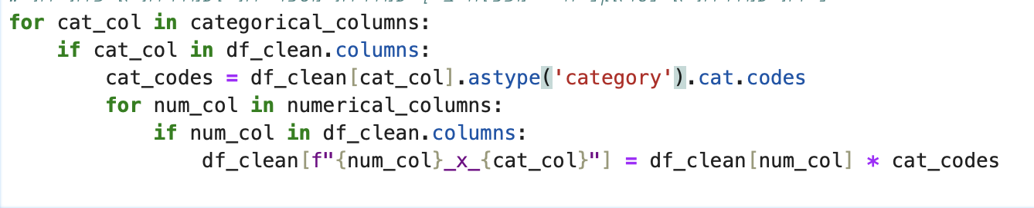
עברנו על כל עמודה איכותית בקובץ (כמו FUEL או VEHICLE CLASS) והמרנו אותה לערכים מספריים. זה נעשה כדי שיהיה אפשר לבצע עליה פעולות מתמטיות.
אחר כך, עברנו על כל משתנה כמותי, ושילבנו ביניהם על ידי מכפלה. כך נוצרו עמודות חדשות – כל אחת מהן מייצגת את ההשפעה המשותפת של שני משתנים.

המודל הראשוני:
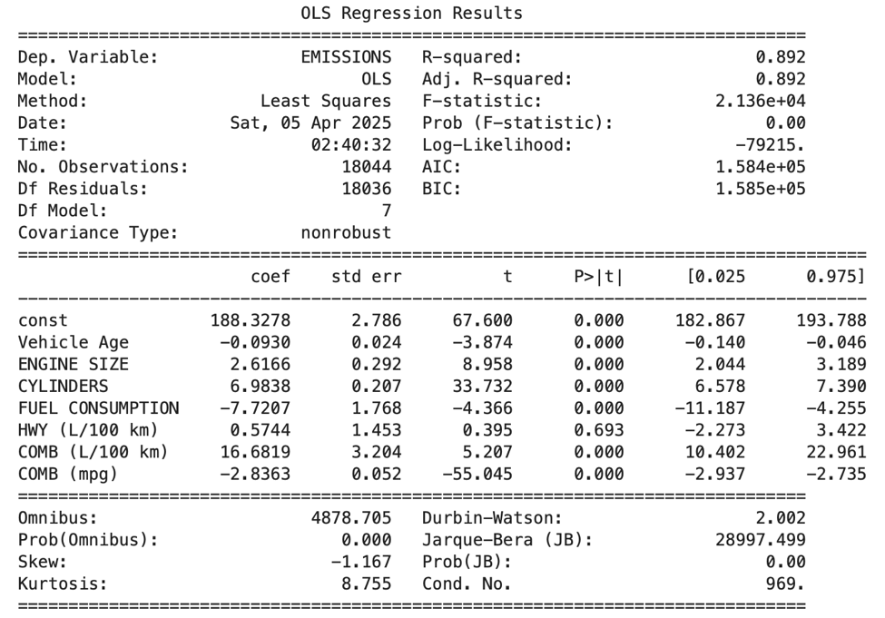

בשלב הראשון הרצנו מודל רגרסיה שכלל את כל המשתנים הרלוונטיים, כולל כאלה שידוע שיש ביניהם מתאם גבוה. מהפלט עולה כי מקדם ההסבר (R - squared) גבוה במיוחד – 0.892, כלומר המודל מצליח להסביר כ־89% מהשונות בפליטת המזהמים (EMISSIONS).
לכאורה זה נשמע מעולה, אבל כשמקדם ההסבר גבוה כל כך במודל ראשוני – זה עלול להעיד על בעיית מולטיקולינאריות, כלומר על כך שיש משתנים ש”חופפים” אחד את השני, וגורמים למודל “להתנפח” בלי לתרום באמת מידע חדש.
דוגמה לכך ניתן לראות בפלט:
המשתנים FUEL CONSUMPTION, COMB (L/100 km) ו־HWY (L/100 km) מופיעים כולם, למרות שיש ביניהם מתאמים גבוהים מאוד, גם CYLINDERS ו־ENGINE SIZE עשויים לשקף מידע דומה, בנוסף, חלק מהמשתנים אינם מובהקים (p-value גבוה), כמו HWY (L/100 km) – מה שמחזק את ההנחה שלא כל משתנה במודל באמת תורם.

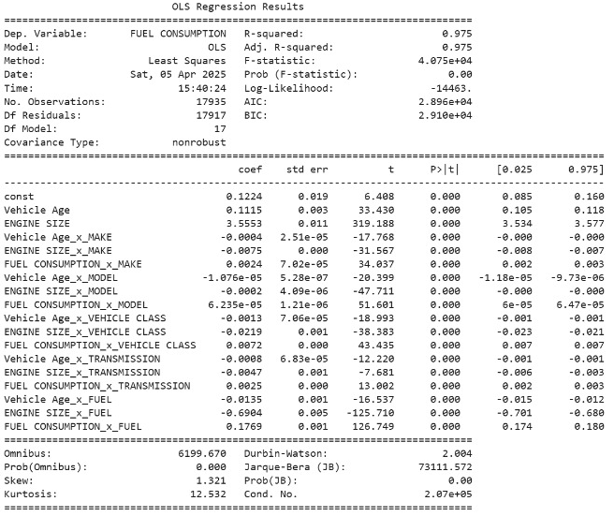
המודל לאחר הוספת האינטראקציות:

לאחר בניית המודל הראשוני, הוספנו למודל אינטראקציות בין משתנים כמותיים (כמו גודל מנוע וגיל הרכב) לבין משתנים איכותיים (כמו סוג הדלק, סוג תיבת ההילוכים, יצרן הרכב ועוד).
מטרת השלב הייתה לבדוק האם ההשפעה של המשתנים הכמותיים משתנה בהתאם לקטגוריות שונות – למשל, האם גודל המנוע משפיע אחרת ברכב דיזל לעומת רכב בנזין, או האם גיל הרכב משפיע בצורה שונה ברכב אוטומטי לעומת רכב ידני.
התוצאה הייתה מודל מתקדם ומדויק יותר, עם מקדם הסבר גבוה מאוד (R – squared = 0.975), ורמת מובהקות גבוהה לרוב משתני האינטראקציה.
עם זאת, זהו עדיין לא המודל הסופי – שכן חלק מהמשתנים פחות חשובים לפרשנות או גורמים לבעיות כמו מולטיקולינאריות. לכן, בהמשך בוצע סינון נוסף של משתנים ונבנה המודל הסופי.

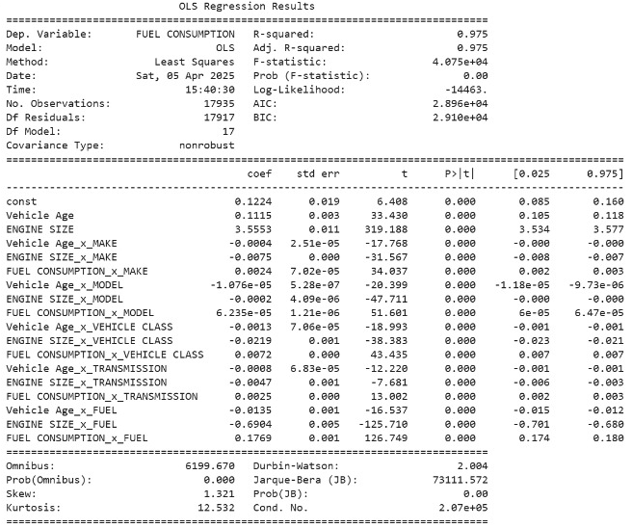
מודל סופי:

בשלב האחרון ביקשנו לבחון האם יש צורך להשמיט משתנים שאינם תורמים להסבר השונות בצריכת הדלק או שמעלים בעיה של מולטיקולינאריות.
לאחר בחינה מדוקדקת של הפלטים, ראינו שכל משתני המודל – כולל האינטראקציות – מובהקים סטטיסטית (p < 0.05) ותורמים להסבר הכולל.
לכן, לא היה צורך להשמיט משתנים נוספים, והמודל המתקדם שנבנה עם האינטראקציות נשמר כמודל הסופי.
מדובר במודל מדויק (R - squared = 0.975) מובהק, אשר מציג קשרים מורכבים בין מאפייני הרכב לבין צריכת הדלק שלו.

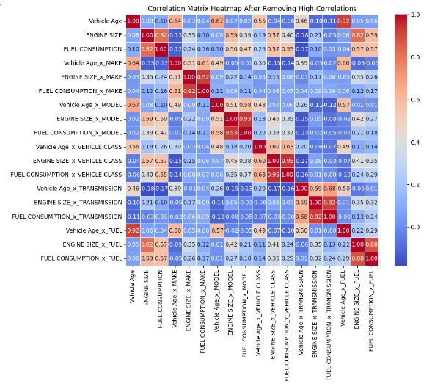

מפת החום הסופית מציגה את הקשרים בין משתני המודל לאחר הסרת משתנים בעלי מתאם גבוה.
כפי שניתן לראות, לא קיימים מתאמים חזקים מדי (מעל 0.9), ולכן אין חשש למוטיקולינאריות.
המשתנים שנותרו במודל אינם חופפים, מה שתורם לדיוק וליציבות של המודל הסופי.

משמעות המקדמים של כל המשתנים והאינטראקציות:
כל עלייה של שנה בגיל הרכב צפויה להעלות את צריכת הדלק בממוצע בכ־0.11 ליטר לכל 100 ק”מ.
כל עלייה של ליטר אחד בנפח המנוע צפויה להעלות את צריכת הדלק בממוצע בכ־3.56 ליטר לכל 100 ק”מ.
השפעת גיל הרכב משתנה לפי יצרן הרכב, ובממוצע פוחתת בכ־0.0004 ליטר לכל שנה ביצרנים מסוימים.
השפעת גודל המנוע משתנה לפי יצרן, ובממוצע פוחתת בכ־0.0075 ליטר לכל ליטר נוסף ביצרנים מסוימים.
השפעת צריכת הדלק משתנה לפי יצרן, ובממוצע גדלה בכ־0.0024 ליטר בקטגוריות מסוימות.
השפעת גיל הרכב משתנה לפי דגם הרכב, ובממוצע פוחתת בכ־0.00001 ליטר לכל שנה בדגמים מסוימים.
השפעת גודל המנוע משתנה לפי דגם, ובממוצע פוחתת בכ־0.0002 ליטר.
השפעת צריכת הדלק משתנה לפי דגם, ובממוצע גדלה בכ־0.00006 ליטר.
השפעת גיל הרכב משתנה לפי קטגוריית הרכב, ובממוצע פוחתת בכ־0.0013 ליטר.
השפעת גודל המנוע משתנה לפי קטגוריית הרכב, ובממוצע פוחתת בכ־0.0219 ליטר.
השפעת צריכת הדלק משתנה לפי קטגוריית הרכב, ובממוצע גדלה בכ־0.0072 ליטר.
השפעת גיל הרכב משתנה לפי סוג תיבת ההילוכים, ובממוצע פוחתת בכ־0.0008 ליטר.
השפעת גודל המנוע משתנה לפי סוג תיבת ההילוכים, ובממוצע פוחתת בכ־0.0047 ליטר.
השפעת צריכת הדלק משתנה לפי סוג תיבת ההילוכים, ובממוצע גדלה בכ־0.0025 ליטר.
השפעת גיל הרכב משתנה לפי סוג הדלק, ובממוצע פוחתת בכ־0.0135 ליטר.
השפעת גודל המנוע משתנה משמעותית לפי סוג הדלק, ובממוצע פוחתת בכ־0.6904 ליטר.
השפעת צריכת הדלק משתנה לפי סוג הדלק, ובממוצע גדלה בכ־0.1769 ליטר.

